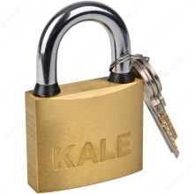
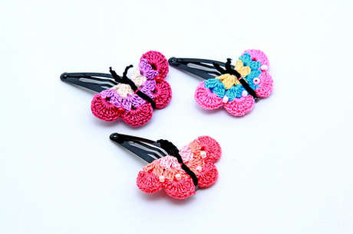
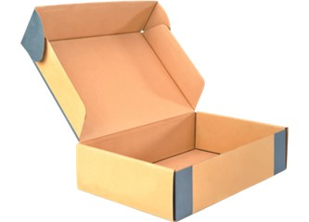
Verilen görsellerin isimlerini altlarına yazalım.(30 puan)
K SESİ GENEL DEĞERLENDİRME ÇALIŞMASI


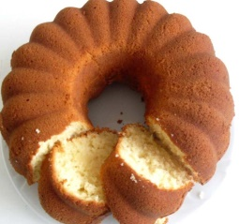


Aşağıda verilen kelimelerden cümle oluşturalım.(40 puan)
tak
Buket
toka
Kenan
al
kek

ekin
ekti
Tekin
tilki
Utku
bak

Söylenen cümleleri aşağıdaki satırlara yazın.(30 puan)

